فرمت مقاله کامل به زبان فارسی (قلم B Nazanin pt. 16 ضخیم)
نام و نام خانوادگی نویسنده اول*¹ ، نویسنده دوم²، ... (B Nazanin pt. 12 ضخیم)
1- درجه علمی و رشته تخصصی(یا سمت کاری) و محل کار نویسنده اول (pt. B Nazanin 10)
2- درجه علمی و رشته تخصصی (یا سمت کاری) و محل کار نویسنده دوم (pt. B Nazanin 10)
آدرس پست الکترونیک نویسنده مسئول مقاله (Times New Roman 10pt.):
چکیده (B Nazanin pt. 12 ضخیم)
در متن چکیده از ذکر مقدمات و کلیات خودداری شود و مستقیماً به مسئله مورد مطالعه و اهداف آن، اساس کار و میزان موفقیت این مطالعه با استناد به نتایج کار به طور مختصر اشاره شود. چکیده باید با قلم B Nazanin اندازه pt. 11 با فاصله خطوط (single space)، به فاصله 5/2 سانتیمتر از لبه طرفین کاغذ، با کناره‏های ردیف شده نوشته شود. طول چکیده در مقاله از 80 کلمه کم‏تر و از 150 کلمه بیش‏تر نباشد. چکیده باید متنی مستقل و دارای یک پاراگراف باشد.
کلمات کلیدی: حداکثر 4 واژه، مجزا شده با ویرگول (،) ( قلم B Nazanin pt. 10)

- مقدمه
مقدمه بخش شروع مقاله شما است و همچنین مهم است. پاراگراف اول باید با یک عبارت گسترده شروع شود و سپس به موضوع تحقیق در بقیه پاراگراف ها محدود شود. تورفتگی پاراگراف 5 میلی متر (2/0 اینچ) است. این بخش شامل توضیح مفصلی از موضوع مقاله، پژوهش های پیشین مرتبط با موضوع مقاله و بیان فرضیات و اهداف مطالعه می باشد.
- روش پژوهش
هدف از نگارش این بخش، ارائه روش کار یا روش مطالعه، مواد و وسایل مورد استفاده (در تحقیقات آزمایشگاهی) و کل مسیری است که طی می شود تا در نهایت اهداف و مفروضات به یک نتیجه خاص برسند.
- نتایج، بحث و نتیجه گیری
در این قسمت نتایج تحقیق بیان و مورد بحث قرار می گیرد. معمولاً استفاده از نمودارها، اعداد و جداول درک مطلب را برای خوانندگان مقاله آسان می کند. در این قسمت باید نمودارها و جداولی که ذکر شده است به طور کامل توضیح داده شود.
جدول 1- عنوان جدول (با قلم B Nazanin pt. 10)
متن فارسی با قلم B Nazanin و اندازه pt. 12 | متن انگلیسی با قلم Times new roman و اندازه pt. 10

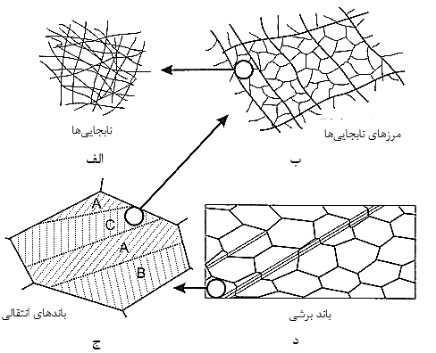
شکل 1- عنوان شکل (با قلم B Nazanin و اندازه قلم pt. 10)

- مراجع
به ترتیب ارجاع شده در متن و برحسب شماره ردیف (هر مرجع بایستی حداقل یک بار در متن مورد استفاده قرار گیرد و یا به آن اشاره گردد) مشخصات هر مرجع به صورت کامل و در قالب استاندارد (نمونه‏های زیر) ذکر شود. مراجع فارسی با قلم B Nazanin نازک و اندازه pt. 10 و مراجع انگلیسی را با قلم Times New Roman و اندازه ی pt. 10 نازک تایپ نمایید. اشاره به مراجع در داخل متن بایستی به همراه شماره مرجع داده شده (در این بخش) و در داخل کروشه انجام شود.
1- صدر نژاد، س. خ.، «فرآیندهای سینتیکی در مهندسی مواد و متالورژی»، انتشارات امیرکبیر، تهران 1372.
2- R. Ebrahimi and A. Najafizadeh,"A New Method for Evaluation of Friction of in Bulk Metal Forming", Journal of Materials processing Technology, 152, 136-142.
3- علی بهاری، «تاثیر سزیم در تشکیل لایه های فوق نازک اکسید سیلیکون»، نشریه علوم و مهندسی سطح،شماره 4، 1386، 86-79.
4- M. H. Paydar and M. Raoufi, “Mechanochemical Carbothermic Reduction of Ilmenite”, 10th Word Conference on Titanium, Homburg-Germany, July 2003, 269-275.
5- رامین کامجو، سیروس جوادپور، «بررسی خواص خستگی و کششی فولاد فنر CK101 جوشکاری شده توسط فرایند جوشکاری مقاومتی جرقهای»، شانزدهمین کنفرانس ملی جوش و بازرسی و پنجمین کنفرانس ملی آزمایشهای غیر مخرب، دانشگاه یزد، دیماه 1394.
6- فاطمه موسوی، پایان نامه کارشناسی ارشد، دانشگاه شیراز، 1394.
7- Y. Sun, Ph.D. Thesis. University of Birmingham. 1989.
لازم به ذکر است؛ مراجع می توانند با استفاده از نرم افزار Endnote با شیوه Numbered نیز قرار گیرد.

